**COLEGIO SALESIANO SANTA CECILIA**

**DEPARTAMENTO DE CIENCIAS NATURALES**

**CIENCIA FÍSICA**

**PRIMER AÑO DE BACHILLERATO  
 GUÍA DE EJERCICIOS N°1**

**Indicaciones: Resuelva dejando constancia de sus esquemas, diagramas de cuerpo libre y procedimientos. Adjunte fotos.**

**LEYES DE NEWTON**

1.Calcular el valor de la fuerza neta en x e y

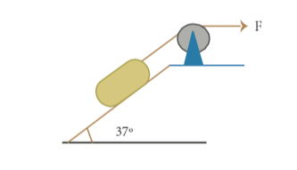  
2. Se muestra una masa de 1.0 kilogramo suspendida del techo. Determine las fuerzas que actúan sobre ella. Con un diagrama de cuerpo libre

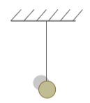

3. Calcule la aceleración de un bloque de 13.5 kg de masa que se desliza por una rampa de 30° de inclinación.

4.Enuentre la aceleración que adquiere un carro de juguete de 750 gramos al tirar de él con una fuerza de 5N. ¿Qué fuerza hay que aplicar para que tenga una aceleración de 6 ?

5.Un ascensor vacío de masa 500 kg sube con una aceleración de 0.5 , ¿Cuánta fuerza se ejerce para subir dicho ascensor?  
  
6. Una caja de 12 kg empuja horizontalmente, la superficie ejerce una fricción de 0.8 N.   
a)Determine la suma de fuerza en x  
b)Con que aceleración se mueve la caja